**UNIVERSIDAD PERUANA LOS ANDES FACULTAD DE INGENIERÍA** “ESCUELA PROFESIONAL DE INGENIERÍA DE SISTEMAS Y COMPUTACIÓN”



Base de datos II

**Alumno:** SORIANO TIMOTEO Joel Kevin

**Catedrático:** RAUL FERNANDEZ Bejarano

**Ciclo:** V

Huancayo - Perú - 2025

**Arquitectura en la Nube (Cloud Computing) para E-commerce**

Este modelo aprovecha los servicios de proveedores externos (AWS, Azure, Google Cloud) y se basa en el pago por uso. Es ideal para la mayoría de los e-commerce modernos.

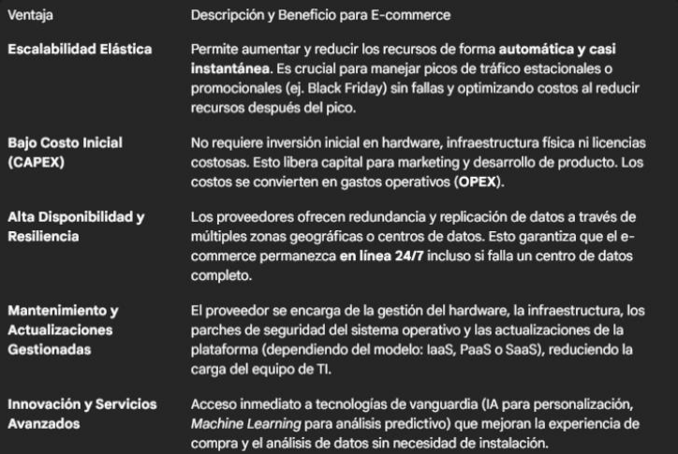

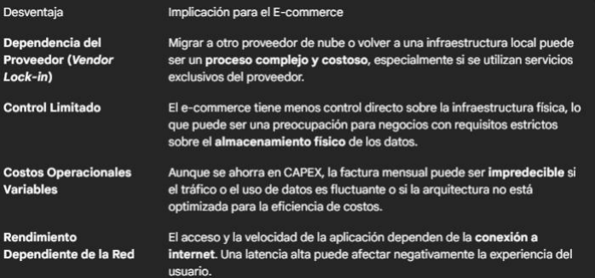

**Arquitectura Cliente-Servidor (Local o On-Premise) para E-commerce**

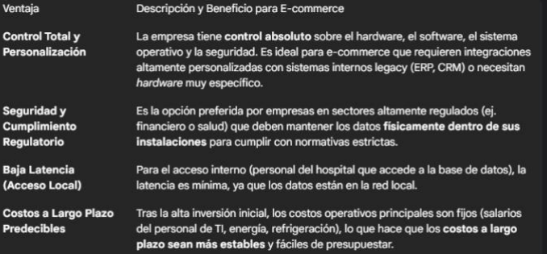

**Cliente-Servidor (Local o On-Premise) para E-commerce**

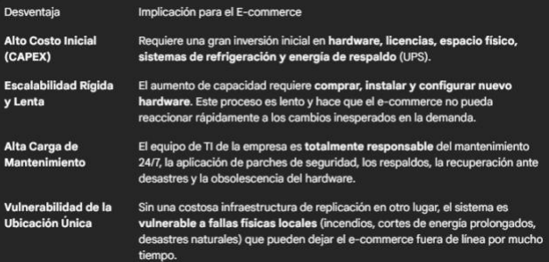

**Ejecutivo**

